暨南大学本科实验报告专用纸
课程名称 计算机视觉实验 成绩评定
实验项目名称 实现并比较 Sinusoidal Position Encoding 与 RoPE
指导教师 赵乘骥,安荣邦
实验项目编号 实验项目类型 实验地点 教108
学生姓名 杜宇轩 学号 2022170385
- 学院 国际能源学院 系 专业 自动化
实验时间 2026 年 6 月 5 日 中午 ～ 6 月 5 日 中午
温度 34 ℃ 湿度 85%

要求学生完成：
- 实现 sinusoidal position encoding；
Sinusoidal Position Encoding 使用正弦函数和余弦函数生成固定的位置编码。对于位置 pos 和模型维度 d_model，其计算公式为：
PE(pos, 2i) = sin(pos / 10000^(2i / d_model))
PE(pos, 2i+1) = cos(pos / 10000^(2i / d_model))
其中，偶数维使用 sin 函数，奇数维使用 cos 函数。这样可以让不同位置对应不同的编码向量，并且不同维度具有不同的变化频率。
实验中设置序列长度 seq_len 为 32，模型维度 d_model 为 16，因此最终生成的位置编码矩阵大小为 32×16。程序运行后，将完整的位置编码矩阵保存为 CSV 文件，并绘制了位置编码热力图以及前几个维度随位置变化的曲线图。
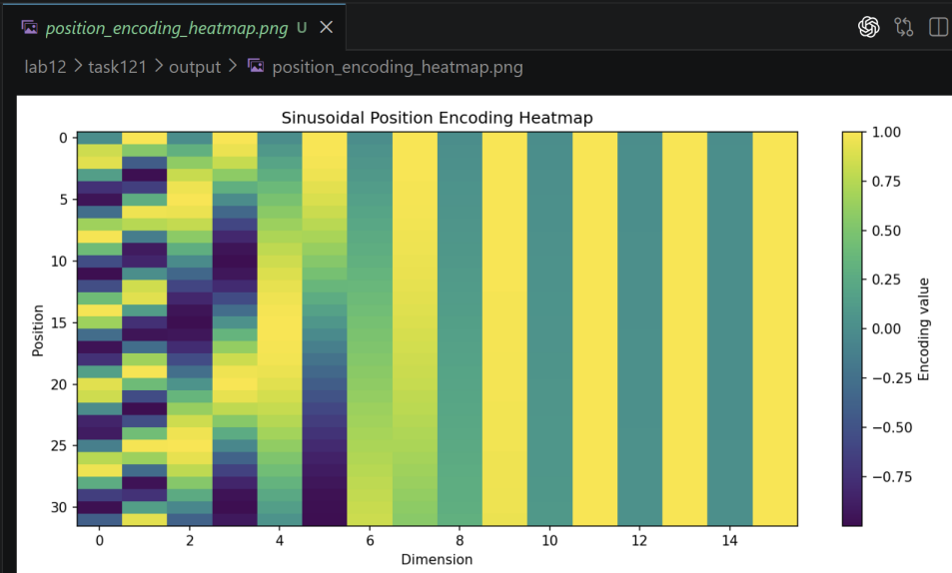
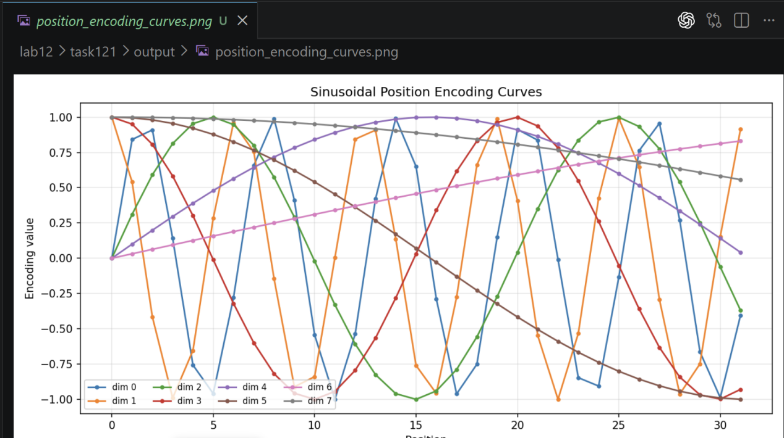
程序运行成功，生成的位置编码矩阵形状为 (32, 16)。从 CSV 文件可以看到，第 0 个位置的编码结果为 0、1、0、1 交替出现，符合 sin(0)=0、cos(0)=1 的规律。热力图展示了不同位置和不同维度下编码值的变化情况，曲线图展示了前几个维度随位置变化的正弦和余弦波形。
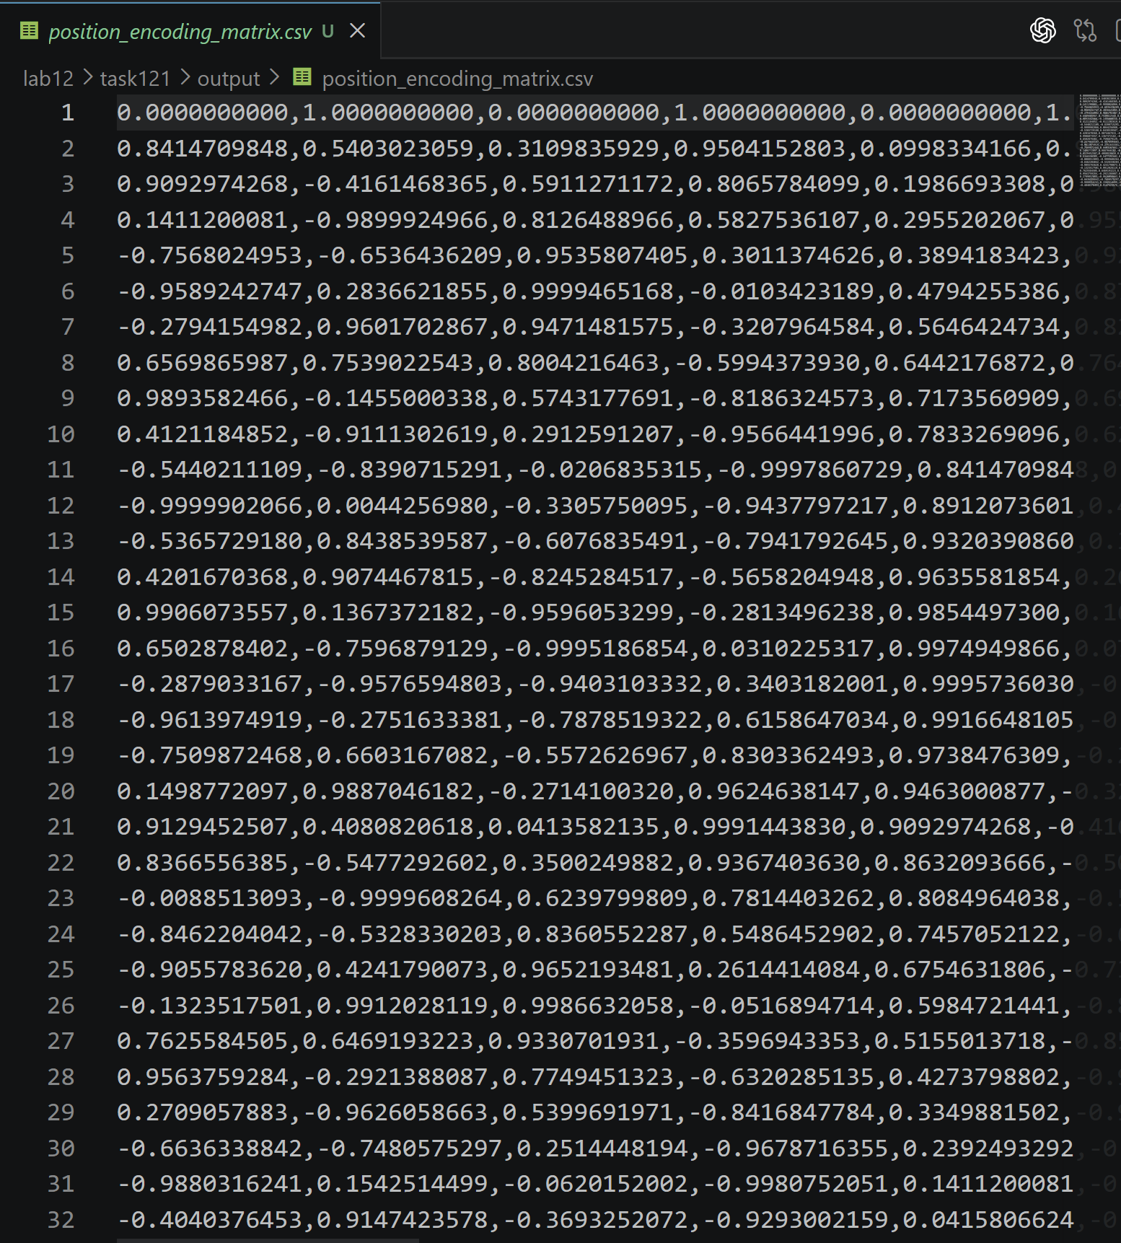

- 实现二维向量旋转；
二维向量旋转可以通过旋转矩阵实现。对于旋转角度 θ，其旋转矩阵为：
R(θ) = [[cos(θ), -sin(θ)],
[sin(θ), cos(θ)]]
将该矩阵与原始向量相乘，即可得到旋转后的新向量。二维旋转不会改变向量的长度，只会改变向量的方向。
实验中选取测试向量 [1, 0]，分别对其进行 0°、45°、90°、180° 和 -90° 旋转。程序将不同角度下的旋转结果保存为 CSV 文件，并绘制多个角度旋转结果图和 90° 单独旋转示意图。
程序运行生成了 vector_rotation_results.csv、vector_rotation_multiple_angles.png 和 vector_rotation_90deg.png。从 CSV 文件可以看到，向量 [1, 0] 旋转 0° 后仍为 [1, 0]，旋转 90° 后变为 [0, 1]，旋转 180° 后变为 [-1, 0]，旋转 -90° 后变为 [0, -1]，均符合理论结果。图像结果也直观展示了不同旋转角度下向量方向的变化。
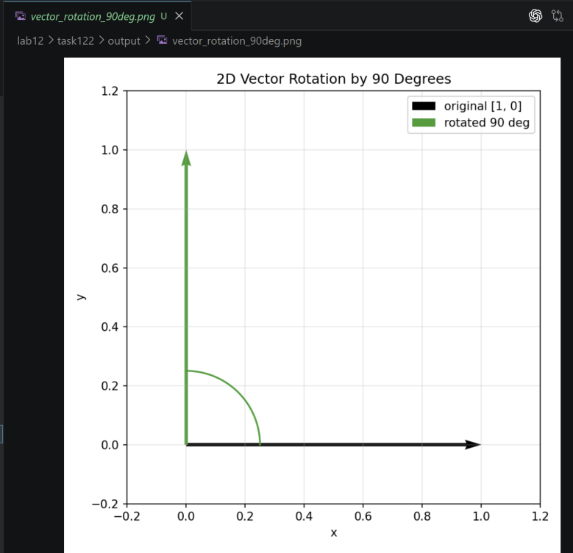
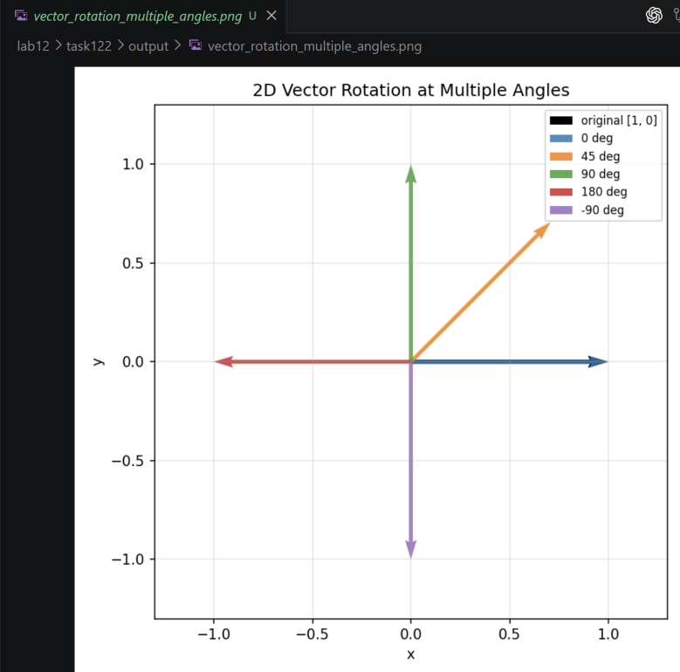
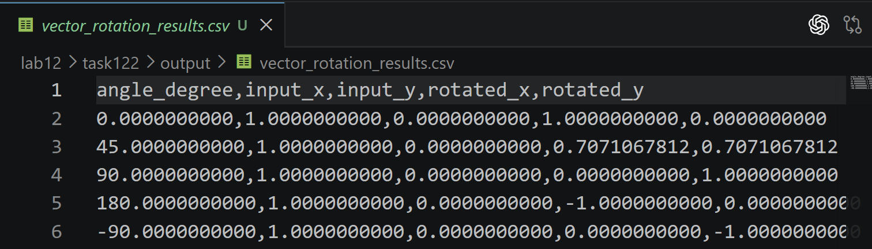
- 实现高维 RoPE；
RoPE 不是将位置编码直接加到输入向量上，而是根据 token 所在位置对向量进行旋转。对于高维向量，RoPE 会将其按相邻两维进行分组，例如第 0、1 维为一组，第 2、3 维为一组，然后在每个二维子空间中进行旋转。
对于第 i 个二维分组，其频率为：
θᵢ = 1 / 10000^(2i / d_model)
对于二维分组 [x_2i, x_2i+1]，旋转后的结果为：
x'_2i = x_2i · cos(pos · θᵢ) - x_2i+1 · sin(pos · θᵢ)
x'_2i+1 = x_2i · sin(pos · θᵢ) + x_2i+1 · cos(pos · θᵢ)
其中，pos 表示当前位置，d_model 表示向量维度。
实验中设置序列长度 seq_len=8，模型维度 d_model=8，并使用固定随机种子 random seed=42 生成输入矩阵。程序对序列中每个位置的向量分别应用 RoPE 旋转，并将旋转前后的矩阵保存为 CSV 文件。同时绘制 RoPE 前后的矩阵热力图，以及 RoPE 前后向量范数对比图。
程序运行成功，原始输入矩阵和 RoPE 输出矩阵的形状均为 (8, 8)。从热力图可以看到，经过 RoPE 处理后，矩阵中部分位置和维度的数值发生变化，说明 RoPE 对向量进行了位置相关的旋转操作。
从向量范数对比图可以看到，RoPE 前后的范数曲线基本完全重合。CSV 文件 rope_norm_check.csv 中，每个位置的 norm_difference 均为 0，说明 RoPE 旋转前后向量长度保持不变。
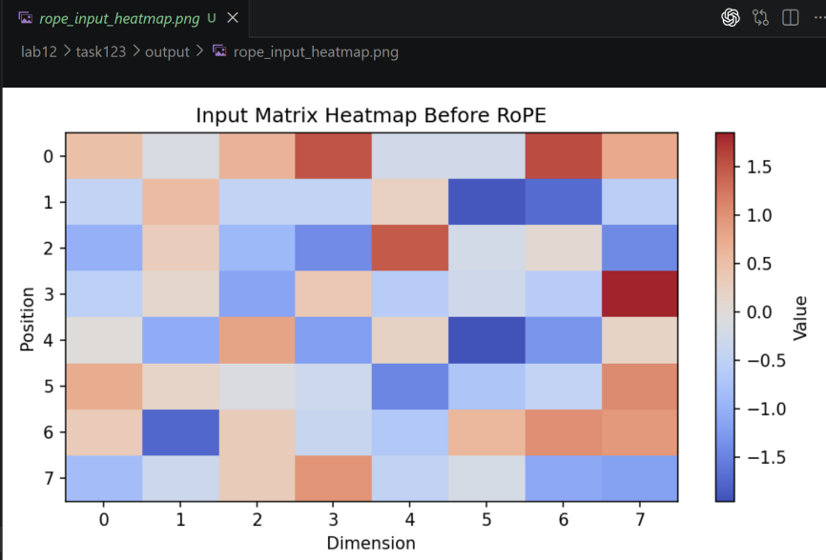
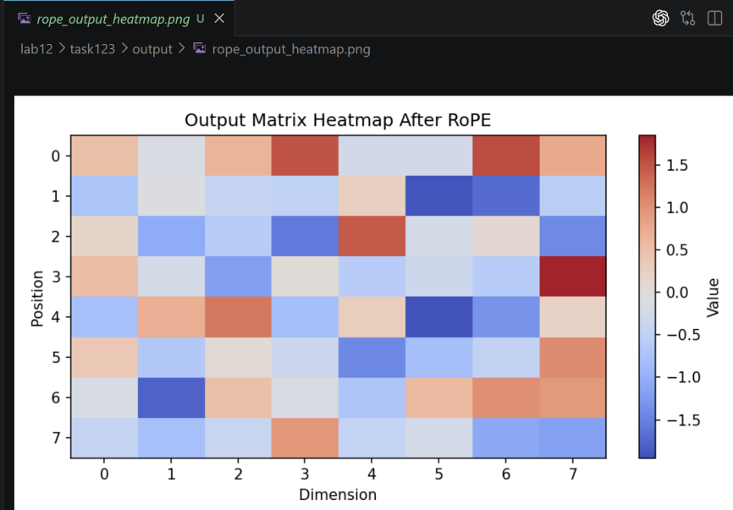
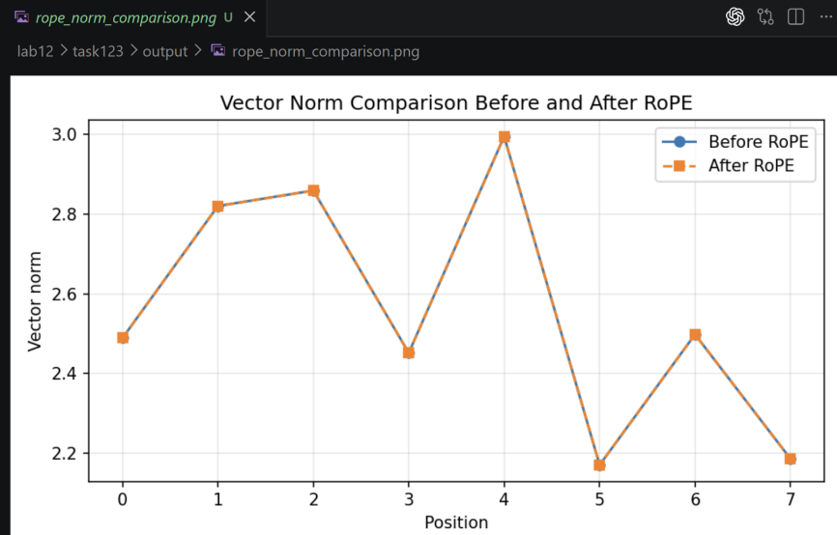

- 对比 E+pos 和 RoPE 的输入方式；
实验中设置序列长度 seq_len=8，模型维度 d_model=8，并使用固定随机种子 random seed=42 生成原始 embedding 矩阵 E。随后生成 sinusoidal position encoding 矩阵 pos，并分别计算两种结果：一种是 E+pos，另一种是经过 RoPE 旋转后的 E_rope。
在实验过程中，程序分别保存了原始 embedding、位置编码、E+pos 结果以及 RoPE 结果，并绘制了热力图、范数对比图以及第 3 个位置的分量对比柱状图。
实验结果表明，原始 embedding、E+pos 和 RoPE 的矩阵形状均为 (8, 8)。从热力图可以看到，E+pos 和 RoPE 都改变了原始矩阵的数值分布，说明两者都能够向向量中注入位置信息。
从范数对比图和 norm_comparison.csv 可以看出，E+pos 方式会明显改变向量长度，而 RoPE 前后向量长度基本保持不变。在本实验中，diff_RoPE 全部为 0，而 diff_E_plus_pos 均不为 0，这说明 RoPE 保留了旋转变换的长度不变性质。
此外，在 position3_component_comparison.png 中可以看到，在第 3 个位置上，E+pos 与 RoPE 对向量各分量的影响方式并不相同。E+pos 是直接叠加位置编码，而 RoPE 则更像对原始向量进行一种结构化变换。
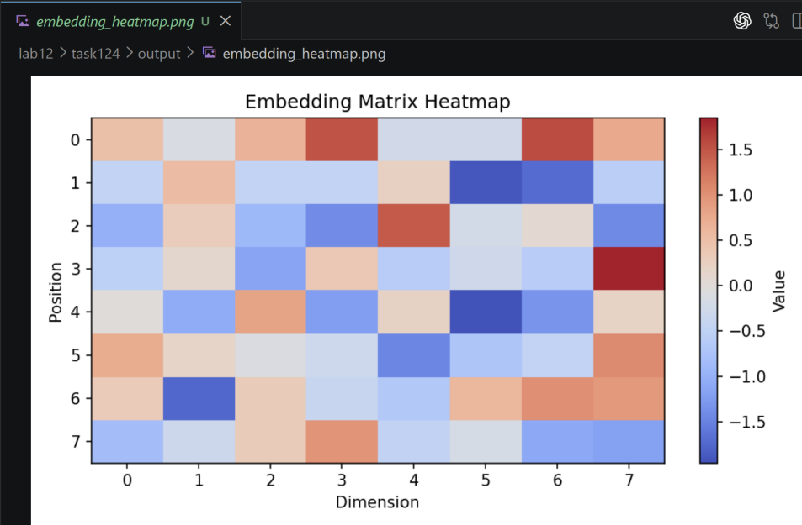
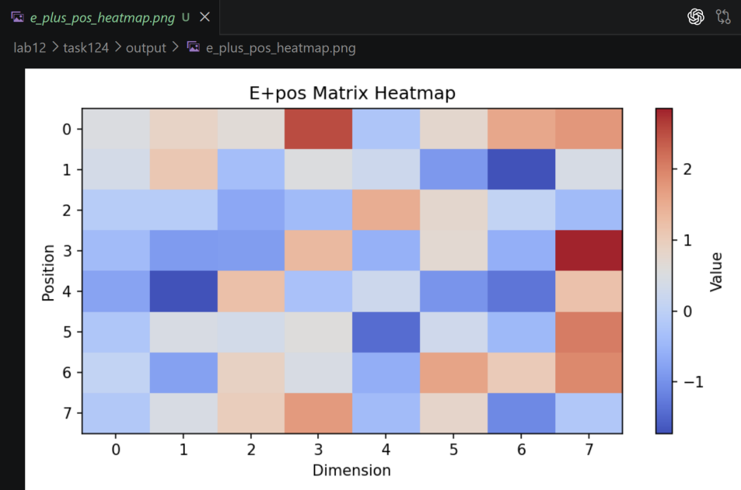
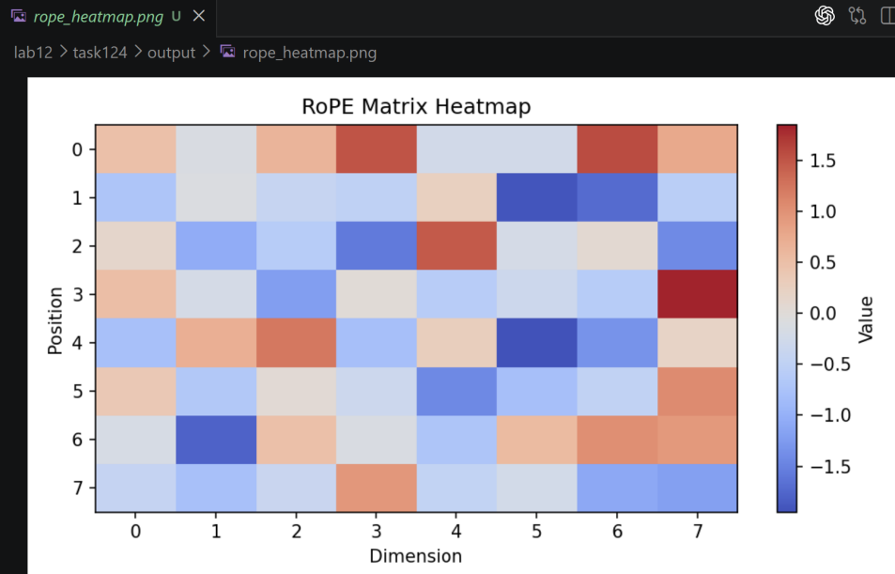
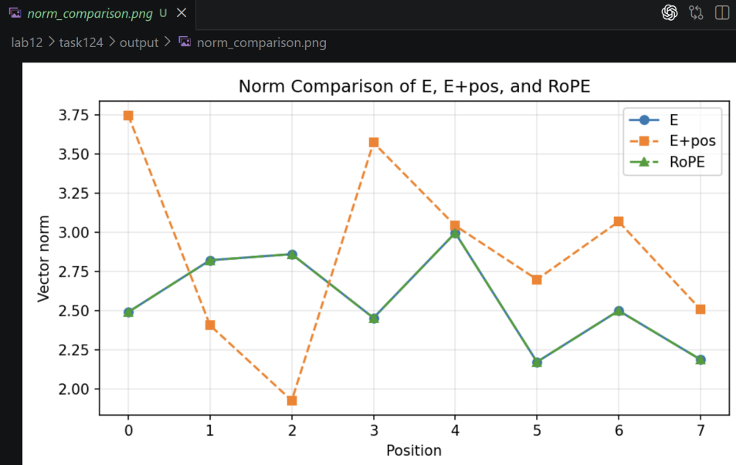
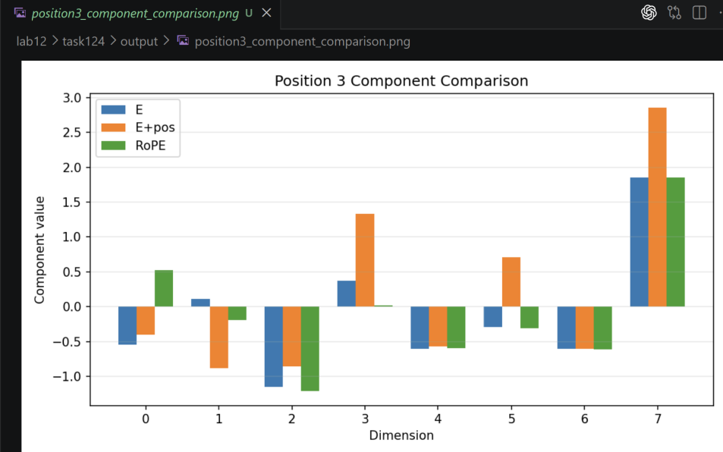
diff_E_plus_pos 均不为 0，说明 E+pos 会改变向量长度；
diff_RoPE 全部为 0，说明 RoPE 基本保持向量长度不变。
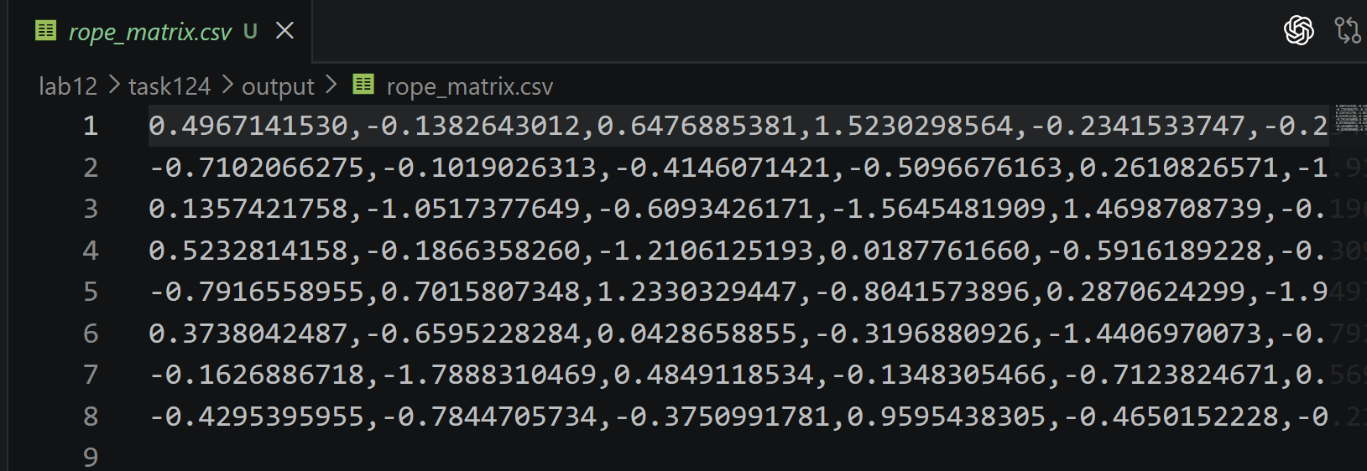

- 用数值实验验证 RoPE 的相对位置性质；

本实验使用 Python、numpy 和 matplotlib 完成。实验参数设置为 seq_len = 8、d_model = 8，并固定随机种子 random seed = 42，生成固定的向量 $q$和 $k$。
随后程序遍历所有位置对 $\left(m , n\right)$，其中 $m$和 $n$都从 0 到 7。对每一组位置，分别计算两种 score：
第一种是直接计算：
$$\text{direct_score}=\text{dot}(\text{RoPE}(q,m),\text{RoPE}(k,n))$$
第二种是相对位置形式：
$$\text{relative_score}=\text{dot}(q,\text{RoPE}(k,n−m))$$
然后计算两者的误差：
$$\text{error}=∣\text{direct_score}−\text{relative_score}∣$$
最后将所有结果保存为 CSV 文件，并绘制 attention score 热力图、误差热力图、相对位置与 score 关系图以及 direct score 与 relative score 对比散点图。
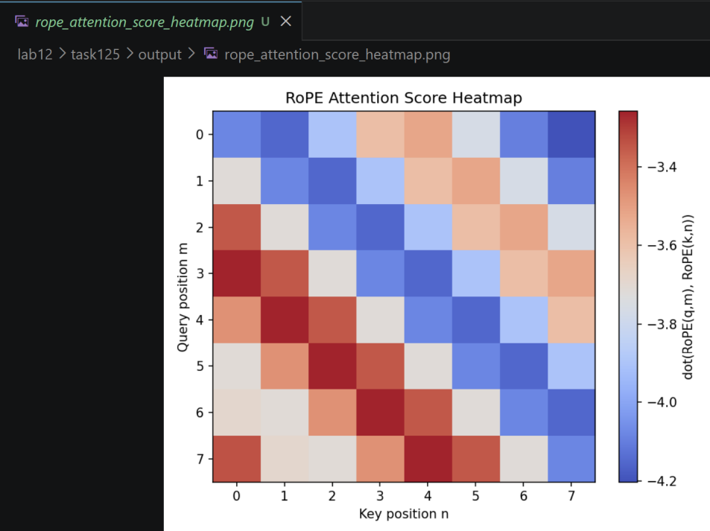
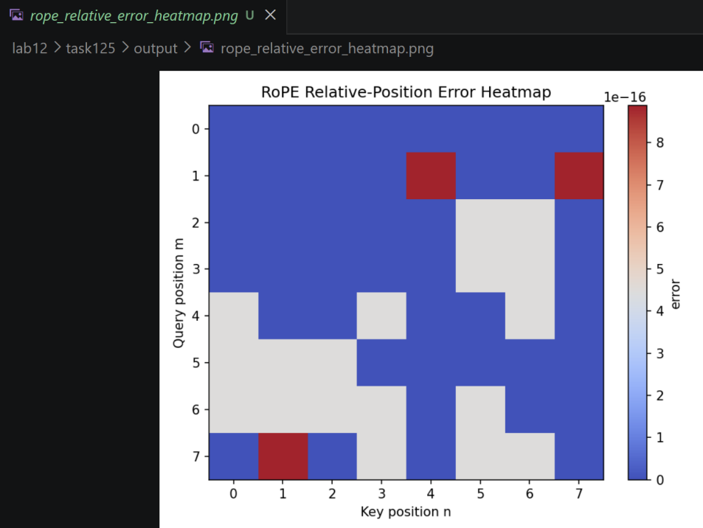
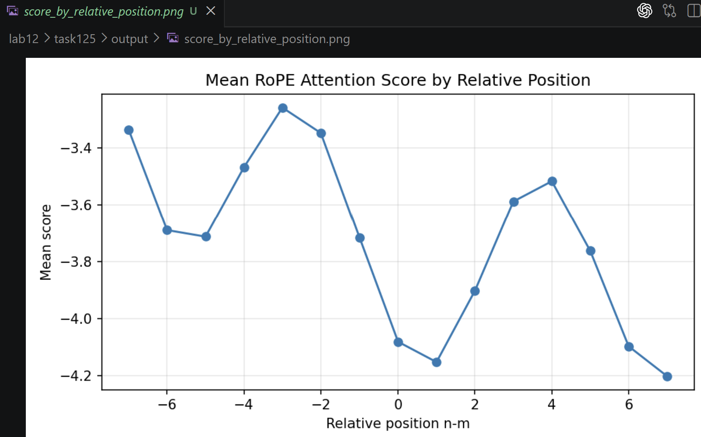
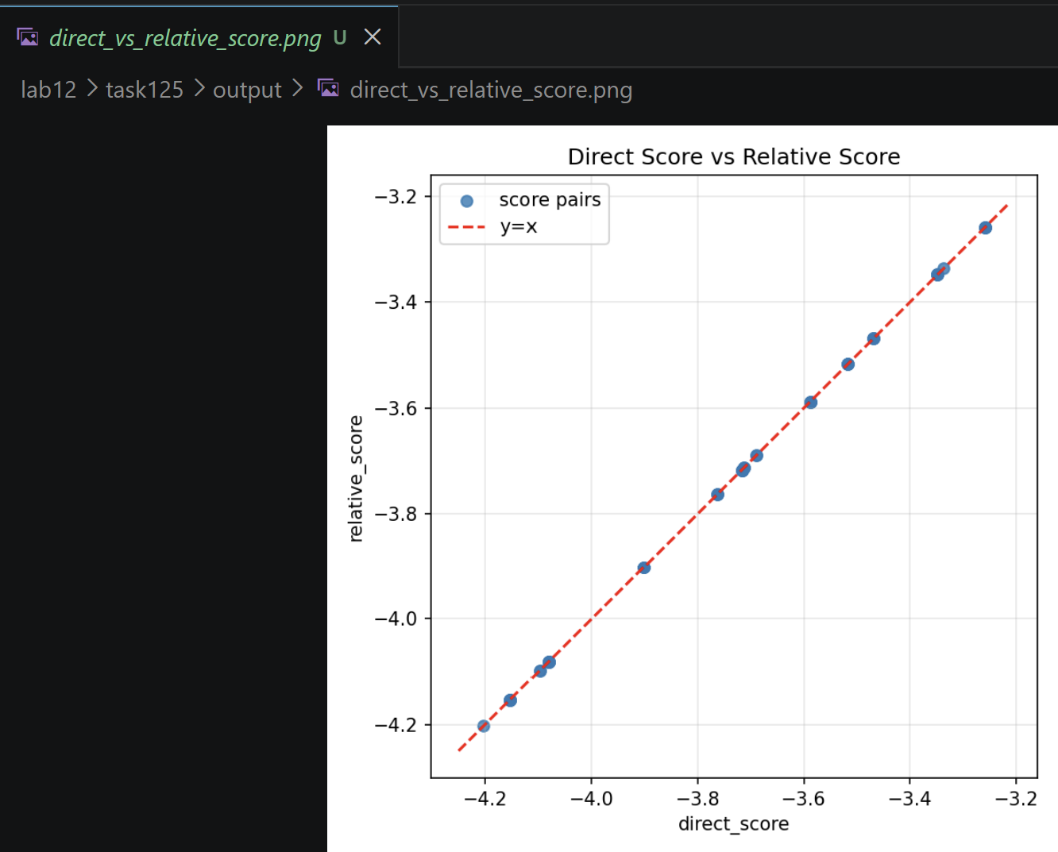
实验结果表明，向量 $q$和 $k$的形状均为 (8,)，生成的 score 矩阵形状为 (8,8)。程序运行成功且无报错。
从数值结果来看，本实验得到的最大误差为 8.8817841970012523e-16，平均误差为 1.6653345369377348e-16。这两个误差都非常接近 0，可以认为 direct score 与 relative score 在数值上基本完全一致。
从 direct_vs_relative_score.png 可以看出，所有散点几乎都落在 $y=x$参考线上，说明两种计算方式得到的结果一致。
从 rope_relative_error_heatmap.png 可以看出，误差仅存在于 ${10}^{−16}$量级，属于浮点数运算误差。
从 score_by_relative_position.png 可以看出，不同相对位置 $n−m$对应不同的平均 score，说明 attention score 的变化确实与相对位置有关。
综上，实验结果验证了 RoPE 的相对位置性质。

- 说明：为什么 RoPE 比简单的 E+pos 更巧妙？
因为它不是把位置编码直接加到 token embedding 上，而是通过“旋转”的方式把位置信息注入到向量中。
传统的 E+pos 方法是将词向量 E 和位置编码 pos 直接相加。这种方式实现简单，但是会把内容信息和位置信息直接混合在同一个向量中，可能改变原始 embedding 的向量长度和数值分布。也就是说，模型很难清楚地区分哪些部分来自 token 本身，哪些部分来自位置信息。
而 RoPE 的做法更加结构化。它把高维向量按两维一组拆分，在每个二维子空间中根据位置进行旋转。旋转操作会改变向量的方向，使向量带上位置信息，但基本保持向量长度不变。因此，RoPE 在注入位置信息的同时，能够较好地保留原始向量的几何性质。
RoPE 作用在注意力机制中的 Q 和 K 上。经过 RoPE 旋转后，Q 和 K 的点积可以自然地体现相对位置关系。也就是说，attention score 中可以自动包含 token 之间的相对距离信息，而不是只依赖绝对位置。这一点比简单的 E+pos 更巧妙，因为它让相对位置信息通过旋转结构自然出现。

回答：
- Transformer 为什么需要位置编码；
在 RNN 中，模型是按时间步一个一个处理 token 的，所以天然包含顺序信息；在 CNN 中，卷积核会按局部区域滑动，也能一定程度上利用位置信息。但 Transformer 的 Self-Attention 是同时计算序列中所有 token 之间的关系，它主要关注“谁和谁相关”，并不会天然知道某个 token 是第 1 个、第 2 个还是第 10 个。
2. 传统 sinusoidal position encoding 是如何生成的；
传统的 Sinusoidal Position Encoding 是通过一组固定的正弦函数和余弦函数生成的。它会为序列中每一个位置 pos 生成一个与 token embedding 维度相同的位置向量，然后把这个位置向量加入到输入 embedding 中。
它的公式为：
PE(pos, 2i) = sin(pos / 10000^(2i / d_model))
PE(pos, 2i+1) = cos(pos / 10000^(2i / d_model))
其中：
pos 表示 token 在序列中的位置；
i 表示维度索引；
d_model 表示模型的 embedding 维度；
偶数维使用 sin 函数，奇数维使用 cos 函数。
也就是说，对于每个位置，模型都会生成一个长度为 d_model 的位置编码向量。这个向量的不同维度具有不同的频率：低维变化较快，高维变化较慢。这样既可以区分不同位置，又能让模型学习到位置之间的相对关系。
3. E + pos 的位置注入方式为什么有“内容和位置混合”的问题；
相加之后，内容信息和位置信息被混在同一个向量里了。模型看到的已经不再是单纯的词语内容向量，也不是单纯的位置向量，而是两者相加后的结果。
4. RoPE 不是加法，而是旋转；
RoPE 与传统的 E + pos 位置编码方式不同，它并不是把位置编码向量直接加到 token embedding 上，而是根据 token 所在的位置，对向量进行旋转变换。
传统的 E + pos 方法可以表示为：
E_input = E + pos
也就是说，它把内容向量和位置向量直接相加，使输入向量同时包含内容信息和位置信息。
而 RoPE 的做法不是加法。它会把高维向量拆成多个二维子空间，例如第 0、1 维为一组，第 2、3 维为一组，然后在每个二维子空间中根据位置进行旋转。二维旋转的基本形式为：
X’ = x cosθ - y sinθ
Y’ = x sinθ + y cosθ
其中，旋转角度 θ 与当前位置有关。位置不同，旋转角度也不同，因此向量经过旋转后就携带了位置信息。
这种方式的好处是，RoPE 不需要把一个额外的位置向量强行加到 embedding 上，而是通过改变向量方向来表达位置信息。同时，旋转操作通常不会改变向量长度，因此能较好地保留原始向量的几何性质。
5. RoPE 作用在 Q 和 K 上；
RoPE 主要作用在 Self-Attention 中的 Q（Query） 和 K（Key） 上，而不是直接作用在原始输入 embedding 上。
在 Transformer 的注意力机制中，attention score 通常由 Q 和 K 的点积计算得到：
Attention score = Q · K
这个分数决定了某个 token 对另一个 token 的关注程度。RoPE 的思想就是在计算这个点积之前，先根据 token 的位置分别对 Q 和 K 进行旋转：
Q' = RoPE(Q, position_q)
K' = RoPE(K, position_k)
然后再计算旋转后的点积：
Attention score = Q' · K'
这样做的好处是，位置信息会自然进入 Q 和 K 的点积计算中。由于 Q 和 K 分别带有各自的位置旋转角度，它们的点积结果就会包含两个 token 之间的相对位置关系。
相比于直接把位置编码加到 embedding 上，RoPE 把位置关系放进了 attention score 的计算过程里，因此更加贴合注意力机制本身。简单来说，RoPE 作用在 Q 和 K 上，是为了让注意力分数在计算时自然包含位置信息，尤其是相对位置信息。
6. RoPE 的点积天然包含相对位置；
在 Self-Attention 中，attention score 通常由 Q 和 K 的点积得到：
Attention score = Q · K
如果使用 RoPE，那么位置为 m 的 query 向量会被旋转，位置为 n 的 key 向量也会被旋转：
Q' = RoPE(q, m)
K' = RoPE(k, n)
然后计算：
Attention score = RoPE(q, m) · RoPE(k, n)
RoPE 的巧妙之处在于，这个点积可以转化为与相对位置 n - m 有关的形式：
dot(RoPE(q, m), RoPE(k, n)) = dot(q, RoPE(k, n - m))
这说明，虽然 RoPE 使用的是位置 m 和位置 n 分别对 Q、K 做旋转，但最终点积结果中体现出来的是两个 token 之间的相对距离 n - m。
也就是说，attention score 不只是知道某个 token 在第几个位置，而是能够自然反映“两个 token 之间相隔多远”。这对于语言理解很重要，因为很多语义关系并不只取决于绝对位置，而取决于词与词之间的相对位置。
7. attention score 里的相对位置关系可以通过旋转结构自然出现。
在 Self-Attention 中，attention score 通常由 Query 和 Key 的点积得到：
Attention score = Q · K
使用 RoPE 后，位置为 m 的 query 向量会被旋转为：
RoPE(q, m)
位置为 n 的 key 向量会被旋转为：
RoPE(k, n)
然后二者进行点积：
dot(RoPE(q, m), RoPE(k, n))
由于旋转具有特殊的数学结构，两个不同位置的旋转角度在点积中会相互作用，最后可以转化为与相对位置 n - m 有关的形式：
dot(RoPE(q, m), RoPE(k, n)) = dot(q, RoPE(k, n - m))
这说明 attention score 中真正体现出来的不只是 token 的绝对位置 m 和 n，而是两个 token 之间的相对距离 n - m。
因此，RoPE 的巧妙之处在于：它不需要显式地把“相对位置”作为一个额外项加入 attention score，而是通过对 Q 和 K 的旋转，让相对位置关系在点积计算中自然出现。
简单来说，RoPE 利用旋转角度之间的差值，使 attention score 自动包含相对位置信息。这就是attention score 里的相对位置关系可以通过旋转结构自然出现的含义。

